

AUDIT
Performance & référencement SEO
Page d'accueil de la-maison-du-dos.com
Site audité : https://prod.la-maison-du-dos.com/
Date des mesures : 30 septembre 2026
Périmètre : page d'accueil, vitesse de chargement, scripts et extensions, référencement

1. Synthèse
La page d'accueil actuelle est très lente : sur mobile, l'élément principal met 9,7 secondes à s'afficher, pour 251 requêtes et 3,9 Mo téléchargés. Google recommande moins de 2,5 secondes. Au-delà de 3 secondes, une grande partie des visiteurs mobiles quitte la page avant son affichage, et la vitesse fait partie des critères de classement de Google (Core Web Vitals).
Les causes sont identifiées et mesurées. Quatre d'entre elles expliquent l'essentiel de la lenteur :
- L'éditeur de blocs WordPress (Gutenberg) est chargé sur le site public : 43 fichiers, 1,17 Mo de JavaScript bloquant, inutiles aux visiteurs.
- Le serveur répond lentement : 3 à 5 secondes avant le premier octet, car la page n'est pas mise en cache sur prod.
- Les balises Google sont chargées trois fois (Site Kit, Pixel Manager et Google Tag Manager), plus la connexion « Sign in with Google ».
- Des extensions chargent leurs fichiers partout, même quand elles ne servent pas sur l'accueil : Royal Elementor Addons, ProfilePress, Zadarma, xpay.sh, Alma…

La nouvelle page d'accueil proposée, mesurée dans les mêmes conditions, s'affiche 10 fois plus vite :
AFFICHAGE (MOBILE)  9,7 s  0,97 s | REQUÊTES  251  12 | POIDS TÉLÉCHARGÉ  3,9 Mo  271 Ko | JAVASCRIPT  4,5 Mo  4,6 Ko
Valeur barrée en rouge : page actuelle. Valeur en vert : nouvelle page. Mesures du 30/09/2026, profil mobile.
Côté référencement, les bases sont en place (HTTPS, redirection www, préproduction en noindex), mais plusieurs points pénalisent le site : anciennes URL en erreur 404, trois titres H1 sur l'accueil, titre de page peu descriptif et code postal incohérent entre le site et les annuaires.

2. Méthode et limites
Les mesures ont été réalisées le 30 septembre 2026 sur https://prod.la-maison-du-dos.com/ avec un navigateur Chromium piloté automatiquement (outil d'audit fourni avec la maquette), complétées par des requêtes directes au serveur.
- Profil mobile : réseau « 4G lente » simulé et processeur ralenti 4 fois, comme l'outil PageSpeed Insights de Google.
- Profil ordinateur : écran 1366 × 900, sans ralentissement.
- Pour chaque fichier chargé : poids, durée, extension WordPress d'origine, part de code réellement utilisée, et caractère bloquant ou non.
- Contenus et liens vérifiés sur les pages Accueil, Contact, Mentions légales, Qui sommes-nous, Livraison/Paiement et FAQ.
Limite : les tests tournent depuis un serveur situé hors de France, derrière un proxy. Les valeurs absolues sont donc plus pessimistes que chez un visiteur français sur fibre. Les écarts entre l'ancienne et la nouvelle page, et le classement des causes, restent fiables. Pour une référence officielle, comparer avec PageSpeed Insights.

3. Résultats de mesure
Indicateur | Actuel mobile | Actuel ordinateur | Nouvelle page (mobile) | Objectif
Réponse du serveur (TTFB) | 3,1 s | 3,8 s | fichier statique | < 0,8 s
Affichage principal (LCP) | 9,7 s | 6,9 s | 0,97 s | < 2,5 s
Temps de blocage (TBT) | 21,4 s * | 2,6 s | 0,19 s | < 0,2 s
Stabilité visuelle (CLS) | 0,003 | 0,001 | 0 | < 0,1
Nombre de requêtes | 251 | 241 | 12 | < 50
Poids téléchargé | 3,9 Mo | 1,95 Mo | 271 Ko | < 1,5 Mo
JavaScript exécuté | 4,5 Mo (125 fichiers) |  | 4,6 Ko (1 fichier) | le moins possible
Code HTML | 560 Ko (127 Ko compressé) |  | 35 Ko | < 60 Ko
Éléments de la page (DOM) | 2 517 / profondeur 35 |  | 477 / profondeur 11 | < 1 500 / < 32
* Le temps de blocage mobile est amplifié par le processeur lent du serveur de test, mais la page contient bien 64 tâches longues, dont une de 3,7 secondes.

Vérification de la lenteur du serveur
Pour s'assurer que la lenteur ne venait pas du réseau de test, trois types de fichiers ont été chronométrés :
Fichier demandé | Temps de réponse | Conclusion
Image statique (.webp) sur prod. | 0,38 s | Le réseau est rapide
robots.txt (généré par WordPress) sur prod. | 2,3 à 4,2 s | Le démarrage de WordPress est lent
Page d'accueil sur prod. | 3,6 à 5,5 s | Pas de cache de page
Page d'accueil sur la-maison-du-dos.com | 0,4 à 0,7 s | Le domaine principal est en cache (o2switch)

4. Causes de lenteur, par ordre d'impact
Toutes les causes ci-dessous ont été constatées sur la page d'accueil actuelle. Les noms techniques (« handles ») permettent de les désactiver précisément.
# | Cause | Constat mesuré | Correctif recommandé
1 | Éditeur Gutenberg chargé sur le site public | 43 fichiers (React, wp-components, wp-block-editor, moment…) : 1,17 Mo transférés, 3 Mo de JavaScript, tous bloquants, + 59 Ko de traductions. Déclarés juste avant le script « blocks » de Prisna WP Translate. | Retirer « prisna-wp-translate-blocks » du site public (mu-plugin fourni) ou remplacer l'extension de traduction.
2 | Serveur lent, pas de cache sur prod. | Réponse en 3 à 5 s ; robots.txt en 2 à 4 s. | Activer le cache de page (WP Rocket est installé) et un cache objet (Redis) ; réduire le nombre d'extensions ; nettoyer les options chargées automatiquement.
3 | Balises Google en triple | gtag.js chargé 3 fois + gtm.js : 725 Ko (ordinateur) à 917 Ko (mobile), environ 50 % inutilisés. Sources : Site Kit, Pixel Manager, GTM. | Un seul conteneur Google Tag Manager qui gère GA4, Google Ads et Clarity ; couper l'injection des balises dans Site Kit et Pixel Manager.
4 | « Sign in with Google » (Site Kit) | Script accounts.google.com bloquant, 267 Ko, 82 % inutilisés. | Désactiver la connexion Google dans Site Kit si elle n'est pas utilisée.
5 | Royal Elementor Addons | Feuille CSS de 438 Ko, 98 % inutilisée ; particules, parallaxe, barres de défilement et popups chargés en bloquant. | Retirés sur l'accueil (mu-plugin) ; à terme, reconstruire en-tête et pied de page avec Elementor seul.
6 | Widget d'appel Zadarma | 8 à 9 requêtes, 102 à 133 Ko, dont un second jQuery et une bibliothèque téléphonique de 276 Ko (88 % inutilisée). | Charger le widget uniquement au clic sur un bouton « Être rappelé ».
7 | xpay.sh (Agentic Commerce) | 6 scripts bloquants dans l'en-tête, + un script de boutique et un appel à une API externe. | Désactiver si non indispensable, sinon charger en différé.
8 | ProfilePress | Calendrier, listes déroulantes et scripts de compte : 268 Ko, 100 % inutilisés sur l'accueil. | Retirés sur l'accueil (mu-plugin).
9 | Polices en surnombre | Open Sans + Oswald (extension d'avis), Poppins, Roboto et Roboto Slab (105 Ko, inutilisé), polices d'un ancien thème « howes » (65 Ko), Font Awesome complet, Typekit. | Polices système sur la nouvelle page ; supprimer le thème « howes » s'il ne sert plus.
10 | Scripts tiers au chargement | CookieYes (84 Ko), Microsoft Clarity, Cloudflare Turnstile, 5 fichiers CSS Alma, menu accordéon WPB. | Turnstile et Alma seulement sur les pages concernées ; outils tiers via GTM, après consentement.
11 | jQuery chargé en « async » | jQuery et jQuery Migrate en asynchrone, alors que d'autres scripts bloquants en dépendent. | Risque d'erreurs aléatoires : remettre jQuery en chargement normal, ou tout passer en « defer ».
12 | Page trop lourde | 2 517 éléments, profondeur 35, 106 titres H2 (menus). | La nouvelle page : 477 éléments, profondeur 11.

5. Référencement (SEO)
Constat | Statut | Action
Redirection www → sans www, et http → https | OK | Rien à faire.
Préproduction prod.la-maison-du-dos.com | OK | Déjà en « noindex, nofollow » : à garder tant que ce n'est pas le domaine principal.
Page /vos-devis-en-cours/ | OK | Déjà en « noindex ».
Anciennes URL de la boutique précédente (/la-maison-du-dos-m-15.html, /hefel-m-16.html, /surmatelas-climacontrol-confort-xml-355_363-1017.html…) | À corriger | Encore indexées par Google, elles aboutissent à une erreur 404 : mettre en place des redirections 301 vers les pages équivalentes.
Page /my-wishlist/ indexable sur le domaine principal | À corriger | Passer en « noindex » (page sans intérêt pour Google).
Titre de l'accueil : « Accueil - La Maison du Dos » | À améliorer | Proposé : « Lit à eau et matelas pour le mal de dos | La Maison du Dos ».
3 balises H1 (nom de marque, slogan, paragraphe entier) | À améliorer | Un seul H1 ciblé sur les mots-clés principaux (fait dans la nouvelle page).
Pas d'URL canonique ni d'image de partage (Open Graph) sur l'accueil | À améliorer | Ajoutées dans la nouvelle page.
Code postal : 52270 sur le site, 52230 dans les annuaires (Mappy, PagesJaunes) | À vérifier | Vérifier le code officiel et l'harmoniser partout : site, fiche Google, annuaires.
Prix affichés sans mention TTC (ex. 2 229,17 € = 2 675 € ÷ 1,2) ; règle CSS « masquer le prix TTC » dans le panier | À vérifier | Pour la vente aux particuliers, les prix doivent être affichés TTC.

6. La nouvelle page d'accueil
Une nouvelle page d'accueil a été conçue en HTML, CSS et JavaScript, aux couleurs du logo (vert #035C11, rouge #C80C25), avant sa conversion en modèle Elementor. Tous ses contenus ont été vérifiés sur le site : catégories, produits et prix, FAQ, coordonnées.
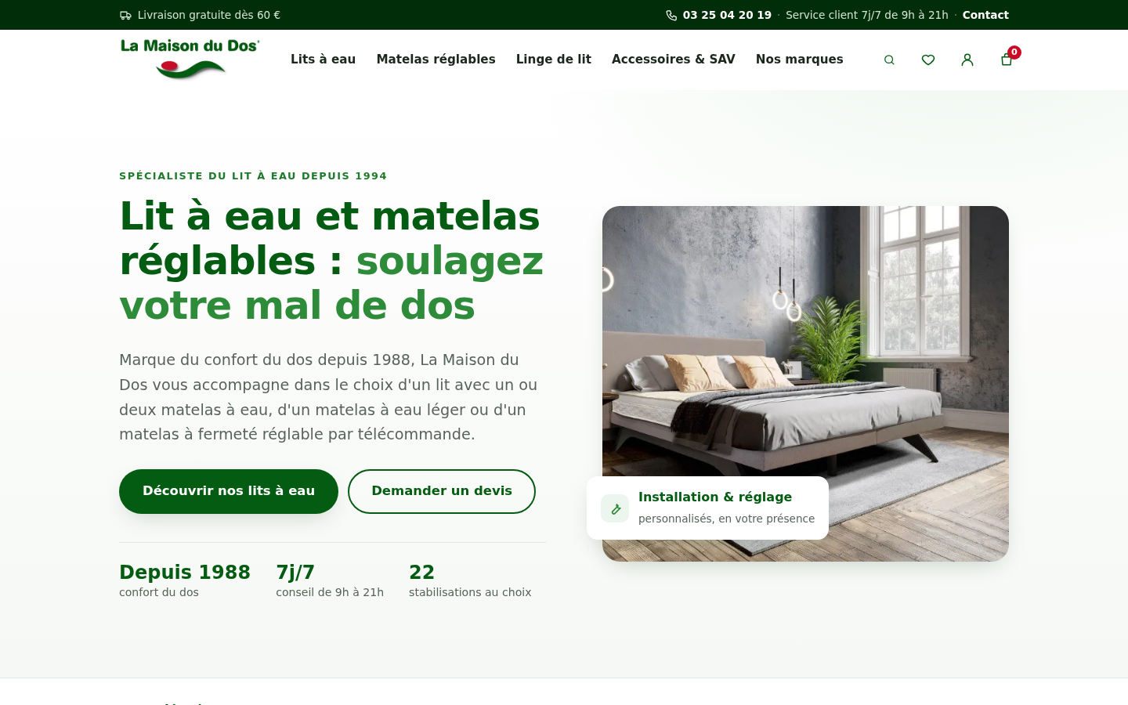
Haut de la nouvelle page d'accueil (ordinateur).

Choix techniques
- Aucune dépendance : ni jQuery, ni bibliothèque, ni police externe ; icônes en SVG intégré.
- 1 feuille de style et 1 script de 4,6 Ko, chargé en différé.
- Image principale préchargée en WebP (60 Ko sur mobile), dimensions déclarées partout : aucun décalage visuel.
- Images secondaires et widget d'avis chargés seulement à l'approche de leur section.

Choix SEO
- Un seul H1 ciblé : « Lit à eau et matelas réglables : soulagez votre mal de dos ».
- Titre et description optimisés, URL canonique, balises de partage Open Graph.
- Données structurées : entreprise (adresse, service client 7j/7), site avec moteur de recherche, FAQ.
- Liens internes vers toutes les catégories réelles, la FAQ complète et le guide 2026 du lit à eau.

7. Plan d'action
Priorité | Action | Impact | Effort
1 | Sauvegarder le site (fichiers + base de données). | Sécurité | Faible
2 | Installer le mu-plugin fourni, vérifier la liste réelle des fichiers avec ?lmdd_assets=1, tester l'accueil connecté et déconnecté. | Très fort | Faible
3 | Retirer Gutenberg du site public (cause n°1). | Très fort | Faible
4 | Activer le cache de page et Redis sur prod. (cause n°2). | Très fort | Moyen
5 | Regrouper les balises Google dans un seul GTM, désactiver « Sign in with Google » (causes n°3 et 4). | Fort | Moyen
6 | Intégrer la nouvelle page d'accueil (conversion en modèle Elementor). | Très fort | Moyen
7 | Zadarma au clic, xpay.sh en différé ou désactivé, nettoyage des polices et du thème « howes ». | Moyen | Faible
8 | SEO : redirections 301 des anciennes URL, noindex de la liste de souhaits, harmonisation du code postal, vérification de l'affichage TTC. | Fort | Moyen
9 | Mesurer à nouveau (outil fourni + PageSpeed Insights) et comparer. | Contrôle | Faible
Impact et effort sont des estimations indicatives.

Objectifs après optimisation (mobile, PageSpeed Insights)
- Affichage principal (LCP) inférieur à 2,5 s.
- Réactivité (INP) inférieure à 200 ms, stabilité (CLS) inférieure à 0,1.
- Moins de 40 requêtes et moins de 1 Mo pour la page d'accueil.
- Score Performance supérieur ou égal à 90.

Points à valider avec La Maison du Dos
- Le code postal officiel : 52270 ou 52230.
- Les prix : affichage HT ou TTC.
- Les 4 produits mis en avant sur l'accueil (proposés : lit à eau Havre, lit à eau Tec-Line, matelas à eau léger Aqualight Premium, drap-housse Bella Donna).
- Le logo au format vectoriel (SVG), pour un rendu plus net.

Annexe : poids par extension et service (mobile)
Les 20 sources les plus lourdes de la page d'accueil actuelle, en données transférées (compressées) :
Source | Requêtes | Total | dont JS | dont CSS
WordPress (dont éditeur Gutenberg) | 44 | 1176,5 Ko | 1176,5 Ko | 0,0 Ko
Google Tag Manager / gtag.js | 5 | 916,7 Ko | 916,7 Ko | 0,0 Ko
Images de la médiathèque | 26 | 421,8 Ko | 0,0 Ko | 0,0 Ko
Elementor | 19 | 181,7 Ko | 143,0 Ko | 25,5 Ko
Royal Elementor Addons | 9 | 177,5 Ko | 105,9 Ko | 71,7 Ko
Zadarma (widget d'appel) | 8 | 102,3 Ko | 91,6 Ko | 10,7 Ko
Sign in with Google | 2 | 101,2 Ko | 99,8 Ko | 0,0 Ko
CookieYes (cookies) | 9 | 83,6 Ko | 67,7 Ko | 0,0 Ko
ProfilePress | 6 | 72,0 Ko | 47,2 Ko | 24,9 Ko
Pixel Manager for WooCommerce | 7 | 66,0 Ko | 66,0 Ko | 0,0 Ko
xpay.sh | 9 | 63,8 Ko | 63,8 Ko | 0,0 Ko
Prisna WP Translate | 6 | 61,0 Ko | 30,7 Ko | 5,4 Ko
jQuery + jQuery Migrate | 5 | 55,5 Ko | 55,5 Ko | 0,0 Ko
Google Site Kit | 5 | 39,9 Ko | 39,9 Ko | 0,0 Ko
CSS générés par Elementor | 24 | 38,3 Ko | 0,0 Ko | 38,3 Ko
WooCommerce | 9 | 36,1 Ko | 15,5 Ko | 20,7 Ko
Cloudflare Turnstile | 1 | 27,8 Ko | 27,8 Ko | 0,0 Ko
Microsoft Clarity | 1 | 25,5 Ko | 25,5 Ko | 0,0 Ko
API externe (Amazon) | 1 | 23,2 Ko | 0,0 Ko | 0,0 Ko
Alma (paiement) | 5 | 20,7 Ko | 1,0 Ko | 19,7 Ko
Le poids transféré des services tiers peut varier d'un chargement à l'autre. Les rapports complets (liste de toutes les requêtes, code inutilisé par fichier, images) sont fournis dans le dossier audit/rapport-site-actuel/.

